附件1
劳动实践报告
班级 | 高一.15班 | 姓名 | 付志成 | 劳动  内容 | 日常农务
劳动  时间 | 2026.10.1 | 评价  等级 |  | 班主任 | 陈利
劳  动  报  告 | 假期中，我回到农村老家，参与农村晒稻谷这一农民日常农事活动。晒稻谷看似简单，却是稻谷从田间走向餐桌的关键一步。通过参与摊晒、翻谷、去杂、收谷等劳动，我通过稻谷晾晒的具体流程，体会农民的真实劳动状态，并记录传统农业劳动中的经验与智慧，了解粮食的来之不易。
  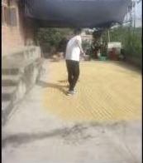 | 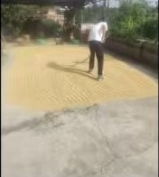 | 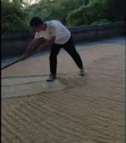
  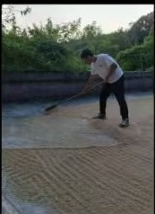 | 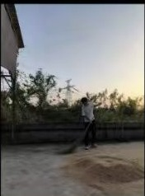 | 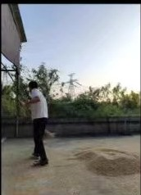
  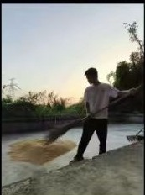 | 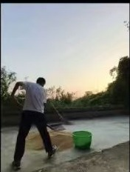 | 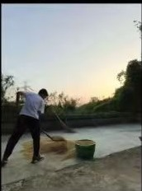
劳  动  感  悟 | 这次晒稻谷劳动，让我对“粒粒皆辛苦”有了更真切的理解。以前在课本上读到这句话，只觉得是一句古诗；当我真正站在晒场上，顶着太阳翻谷、收谷，才明白每一粒米都来之不易，凝聚着农民长期的汗水。  晒谷也让我看到劳动中的智慧。农民没有复杂的仪器，却能通过云层、风向、湿度和手感判断天气与稻谷干湿。他们知道什么时候摊晒，什么时候翻谷，什么时候收堆。这些经验不是书本上直接能学到的，而是在长期劳动中积累下来的。它让我明白，实践本身就是一所大学。  同时，我也体会到农民的不易。晒谷最怕天气突变，一阵雨就可能让辛苦劳作的成果受损。很多时候，全家老小一起上阵，邻里之间也会互相帮忙。这种协作与互助，让我感受到农村朴素而温暖的人情。  作为学生，我平时很少有机会接触这样的农活。这次实践让我走出了书本，走进了真实的劳动现场。我不仅学会了使用谷耙、木锨等农具，也学会了耐心、细心和坚持。更重要的是，我开始真正尊重劳动、尊重农民、珍惜粮食。以后在食堂吃饭，我会提醒自己按需取餐，不随意浪费，因为每一碗米饭背后，都有无数这样的劳动过程。

